Работа с границами

Контейнеры
Познакомимся с двумя новыми тегами:
<div> </div> - блочный контейнер
<span> </span> - строчный контейнер

Эти два тега являются контейнерами, т.е при добавлении их в html страницу никакого визуального эффекта они не дадут, но зато в них можно вставлять другие теги или текст. Также эти два тега очень удобно стилизовать.

Тег div является блочным контейнером и внутрь него можно добавлять любые другие теги.
Тег span является строчным контейнером и в него можно вставлять только текст, который нужно будет стилизовать особенным образом.

Далее для выполнения практических задач, вам нужно будет применять тег div.

Работа с границами css

border-width: px; – свойство позволяющее задать толщину нашей границы
border-color – свойство задающее цвет нашей границы
border-style : solid – сплошная граница
dotted – граница в виде точек
dashed – граница в виде пунктиров
double – двойная граница
none;

Сокращенное свойство для границ

border: толщина стиль цвет
border :1px solid black

Границы для отдельных сторон

border-left - граница будет только слева
border-right – граница будет только справа
border-top - граница будет сверху
border-bottom – граница будет снизу

border-top: 1px dotted blue;

Скругление углов границы

border-radius: 10px

lt – левый верхний угол
rt – правый верхний угол
rb – правый нижний угол
lb - левый нижний угол

border-radius: 10px 20px 30px 40px; - ltpx rtpx rbpx rbpx
border-radius: 20px 30px; - ltrbpx rtlbpx
border-radius: 30px 20px 10px; - ltpx rtlbpx rbpx

Для того чтобы сделать круг
border-radius: 100% , с учетом того что наш блок является квадратом

Практика

Задача 1
Повторите по заданному образцу

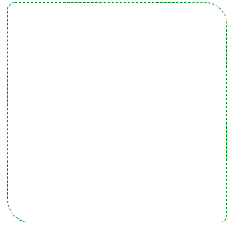
Задача 2
Повторите по заданному образцу

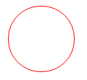
Задача 3
Повторите по заданному образцу

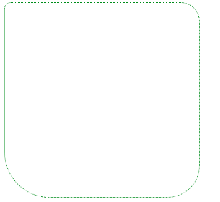

Задача 4
Повторите по заданному образцу

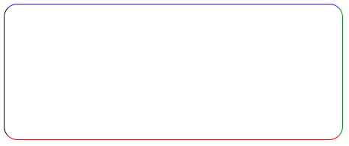
Задача 5
Повторите по заданному образцу


Задача 6
Повторите по заданному образцу

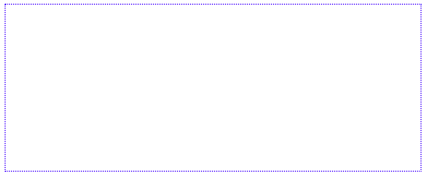

Задача 7
Повторите по заданному образцу

